Shiftbase Vorlage
Kündigung Arbeitsvertrag

Über diese Vorlage
Eine der anspruchsvollen Herausforderungen in der beruflichen Laufbahn ist das Verfassen einer Kündigung des Arbeitsvertrages auf eine respektvolle und professionelle Weise. Die Art und Weise, wie eine Kündigung kommuniziert wird, ist entscheidend für die Wahrung des professionellen Ansehens und für die Aufrechterhaltung einer positiven Beziehung zum bisherigen Arbeitgeber.
Eine wohlüberlegte und professionell formulierte Kündigung kann nicht nur den Respekt gegenüber dem Arbeitgeber und den Kollegen zum Ausdruck bringen, sondern auch dazu beitragen, dass Sie als Arbeitnehmer in guter Erinnerung bleiben und Ihr professionelles Netzwerk erhalten. Es ist wichtig, die richtigen Worte zu finden, um die Kündigung so zu gestalten, dass sie Ihre berufliche Integrität widerspiegelt und die Tür für zukünftige Möglichkeiten nicht verschließt.
Wir verstehen, dass das Verfassen einer Kündigung eine herausfordernde Aufgabe sein kann, deshalb bieten wir Ihnen eine Vorlage, die Ihnen als Inspiration dienen kann. Wir glauben fest daran, dass eine faire und respektvolle Kommunikation bei der Kündigung eines Arbeitsverhältnisses für alle Beteiligten von Vorteil ist und hoffen, dass diese Vorlagen Ihnen dabei helfen, Ihre Kündigungsschreiben zu verbessern und positive Beziehungen zu Ihrem bisherigen Arbeitgeber zu pflegen.

[Ihr Name]
[Ihre Adresse]
[Postleitzahl, Stadt]
[Ihre Telefonnummer]
[Ihre E-Mail-Adresse]
[Name des Arbeitgebers]
[Firmenname]
[Adresse des Arbeitgebers]
[Postleitzahl, Stadt]

[Datum]
Betreff: Kündigung meines Arbeitsvertrages
Sehr geehrte/r Frau/Herr [Nachname],
hiermit kündige ich meinen Arbeitsvertrag fristgerecht und ordnungsgemäß zum nächstmöglichen Zeitpunkt. Gemäß der vertraglichen Vereinbarungen und gesetzlichen Fristen entspricht dies dem [genaues Datum der Kündigung ].
Ich möchte mich für die Möglichkeit, in Ihrem Unternehmen tätig gewesen zu sein, und für die wertvollen Erfahrungen, die ich während meiner Beschäftigung sammeln durfte, bedanken.
Bitte bestätigen Sie mir den Eingang dieser Kündigung sowie das Datum meines letzten Arbeitstages schriftlich. Ich bitte ebenfalls um die Erstellung eines qualifizierten Arbeitszeugnisses.
Ich danke Ihnen für die Zusammenarbeit und wünsche dem Unternehmen weiterhin viel Erfolg.

Mit freundlichen Grüßen,
[Unterschrift, [Ihr Name]

Probieren Sie Shiftbase 14 Tage kostenlos aus.
Entdecken Sie die umfassenden HR-Funktionen von Shiftbase und erfahren Sie, wie Sie alle Mitarbeiterdaten an einem Ort verwalten können. Mit Shiftbase können Sie detaillierte Analysen Ihrer Geschäftsleistung erstellen und wertvolle Einblicke in Ihr Unternehmen gewinnen. Profitieren Sie von anpassbaren Berichten und Dashboards, die Ihnen einen Echtzeit-Überblick über Ihr gesamtes Unternehmen bieten. Erleben Sie selbst, wie Shiftbase Ihre HR-Prozesse vereinfacht und Ihr Unternehmensmanagement optimiert.
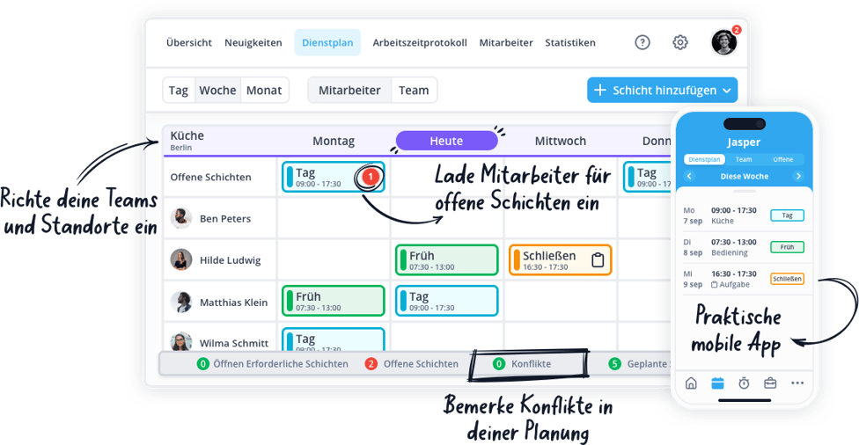

JETZT KOSTENLOS TESTEN

